Название Эксперимента:
Влияние жидкого сбалансированного растительного питательного вещества "Торфуша" на Вегетативный рост различных овощей

Эксперимент: влияние жидкого сбалансированного растительного питательного вещества "Turfosa" на Вегетативный рост различных овощей
Способ применения:
Семена разных овощей вымачивали в разные периоды времени. Семена салата и шпината вымачивались в течение 24 часов, а Семена Бад-шака, Гимаколми и Красного амаранта - в течение 18 часов до посева.
Результаты
Салат:
Обработанные семена салата с Turfosa дать великолепные результаты на свежий вес/растений и количество листьев на растении. Количество листьев было засчитано 4,9 с обработанными семенами Turfosa, в то время как было обнаружено 3,5 в контроле. В случае свежей массы растений было обнаружено 9,0 г/растение из обработанных семян, в то время как было обнаружено 6,2 г/растение в контроле.

Таблица 1. Влияние жидкого питательного вещества "Turfosa" на вегетативный рост салата-Латука, шпината и Бати шака
Вид обработки | Культура
 | Салат |  |  | Шпинат |  |  | Бати шак
 | Высота  растения  (cm) | Кол-во  листьев  (No.) | Сырой вес растения  (g) | Высота  растения  (cm) | Кол-во  листьев  (No.) | Сырой вес растения  (g) | Высота  растения  (cm) | Кол-во листьев  (No.) | Сырой вес растения  (g)
Контроль | 7.77 | 3.5 | 6.2 | 15.2 | 13.2 | 14.95 | 16.02 | 7.4 | 17.9
Обработка Торфогелем | 10.4 | 4.9 | 9.0 | 17.65 | 19.4 | 24.0 | 17.6 | 8.9 | 30.0

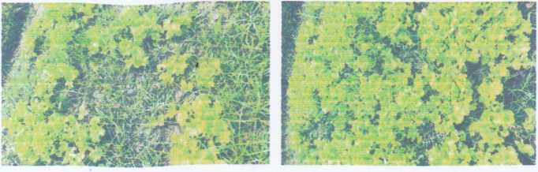
Photo 1: Делянка салата (контроль) Photo 2: Делянка салата (обработано Торфушей)
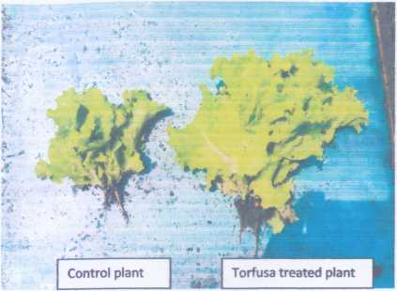
Photo 3: Растения салата контрольные и обработанные Торфушей
Шпинат:
Обработанные семена шпината с Торфушей дают великолепные результаты см свежей массы / растения и количества листьев на одно растение. Количество листьев было подсчитано 19,4 с обработанными Торфушей семенами, в то время как в контроле было обнаружено 13,2. В случае свежей массы растений было обнаружено 24,0 г / растение из обработанных семян, в то время как было обнаружено 14,93 г/растение под контролем.
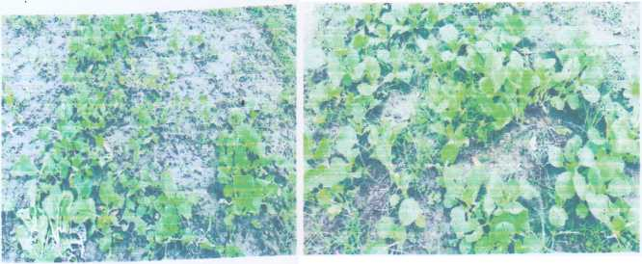

Photo 1: Делянка шпината (контроль) Photo 2: Делянка шпината (обработано Торфушей)
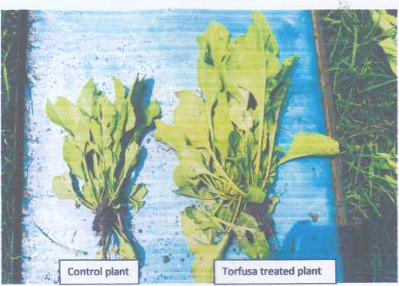
Photo 6: Растения шпината контрольные и обработанные Торфушей

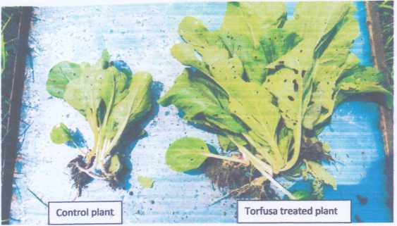
Photo 7: Растения Бати шака контрольные и обработанные Торфушей

Table 2. Влияние жидкого питательного вещества "Turfosa" на вегетативный рост
Гимакалми и красного амаранта
Вид обработки | Культура
 | Гимакалми |  |  | Красный амарант
 | Высота  растения  (cm) | Кол-во  листьев  (No.) | Сырой вес растения  (g) | Высота  растения  (cm) | Кол-во  листьев  (No.) | Сырой вес растения  (g)
Контроль | 48.35 | 27.75 | 55.75 | 56.5 | 13.65 | 55.02
Обработка Торфогелем | 52.7 | 36.6 | 65.4 | 63 | 14.4 | 67.6

Гимакалми
Обработанные Торфушей семена Гимакалми дают великолепные результаты по общему весу свежего растения веса, а также количеству листьев на растение. Количество листьев у растений, обработанных Торфушей было 36.6/растение, в то время как у контроля оно было 27.75/растение. В случае свежей массы у обработанных Торфогелем растений было 65,40 г/растение, в то время как в контроле было 55,75 г/растение.

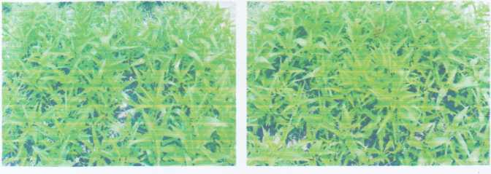
Photo 10: Gimakalmi field (Control) Photo 11: Gimakalmi field (Turfosa treated)

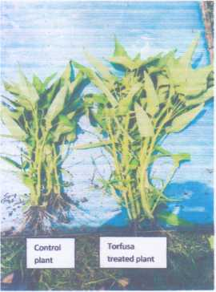
Photo 12: Turfosa treated Gimakalmi plants

Красный амарант
Обработанные семена красного амаранта с Turfosa дают великолепные результаты на свежий вес растения и количество листьев на растение. Количество листьев Торфушей на растениях с обработанными семенами было 14.4, в то время как в контроле было 13.05. Свежий вес растений из обработанных семян был 67,00 г / растение, в то время как в контроле было 55,02 г/растение

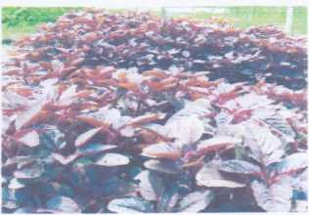
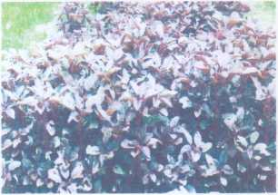
Photo 13: Делянка красного амаранта (контроль) Photo 14: Делянка красного амаранта
(обработано Торфушей)

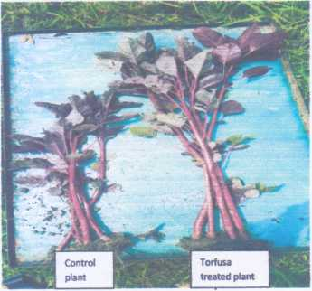
Photo 15: Растения красного амаранта, обработанные Торфушей

